
АДМИНИСТРАЦИЯ КОЛПАШЕВСКОГО ГОРОДСКОГО ПОСЕЛЕНИЯ
ПОСТАНОВЛЕНИЕ
30.06.2021 № 382
О внесении изменений в постановление Администрации Колпашевского городского поселения от 10 декабря 2019 года № 854 «Об утверждении схемы размещения нестационарных торговых объектов на территории муниципального образования «Колпашевское городское поселение»

В целях актуализации схемы размещения нестационарных торговых объектов
ПОСТАНОВЛЯЮ:
1. Внести в постановление Администрации Колпашевского городского поселения от 10 декабря 2019 года № 854 «Об утверждении схемы размещения нестационарных торговых объектов на территории муниципального образования «Колпашевское городское поселение» следующие изменения:
1.1. В приложении № 1:
а) строку 76 таблицы изложить в следующей редакции:
«
76 | г. Колпашево,  ул. Парковая, 2/1, участок 2 | Торговый павильон | Торговля мороженным, безалкогольными напитками и сопутствующими товарами | с 1 мая по 31 октября | Используется только субъектами малого и среднего предпринимательства
».
б) таблицу дополнить строкой 78 следующего содержания:
«
78 | г. Колпашево,  ул. Парковая, 2/1, участок 4 | Торговый павильон | Торговля мороженным, безалкогольными напитками и сопутствующими товарами | с 1 мая по 31 октября | Используется только субъектами малого и среднего предпринимательства
».
1.2. В приложении № 2:
а) в графическом плане-схеме объекта №76 слова «Тип – торговая палатка» заменить словами «Тип – торговый павильон»;
б) дополнить графическим планом — схемой №78 согласно приложению к настоящему постановлению.
2. Настоящее постановление вступает в силу с даты официального опубликования.
3. Опубликовать настоящее постановление в Ведомостях органов местного самоуправления Колпашевского городского поселения и разместить на официальном сайте органов местного самоуправления Колпашевского городского поселения.
4. Отделу градостроительства и землеустройства в течение 5 дней направить настоящее постановление в Департамент потребительского рынка Администрации Томской области в электронном виде и на бумажном носителе для размещения на официальном сайте Администрации Томской области.

Глава Колпашевского  городского поселения | А.В.Щукин

Е.А.Минина
5 62 21

Приложение
к постановлению администрации
Колпашевского городского поселения
от 30.06.2021 № 382

Графический план - схема размещения
нестационарного торгового объекта, расположенного
на территории Колпашевского городского поселения

Объект № 78.
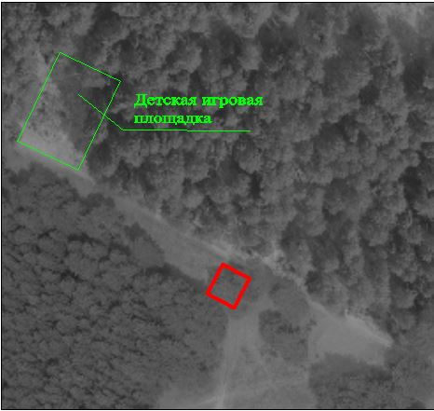

нестационарный объект N 78.
Местонахождение: г. Колпашево,
ул.Парковая, 2/1, участок 4. Тип – торговый павильон, площадью 7,6 м.кв.
Период размещения – с 01 мая по 31 октября.

